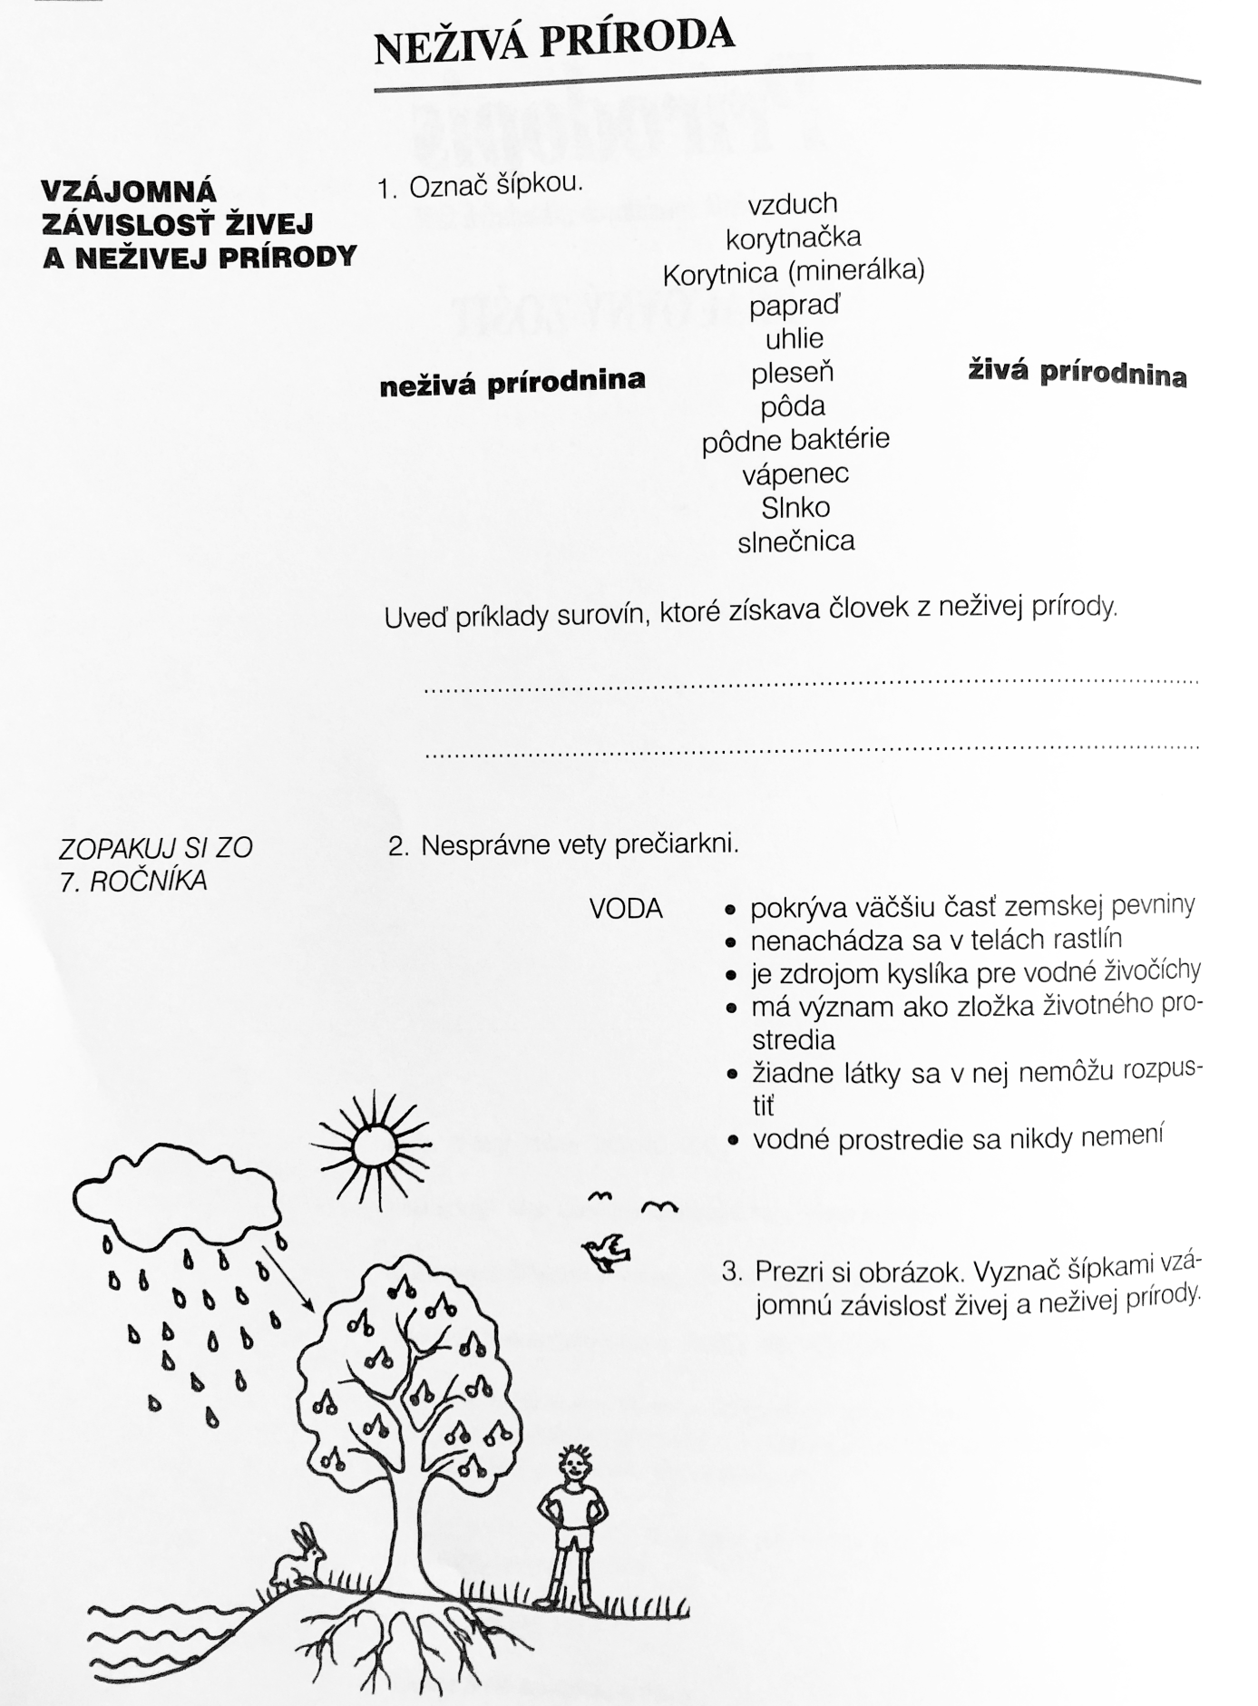
Prírodopis - Vypracuj pracovný list

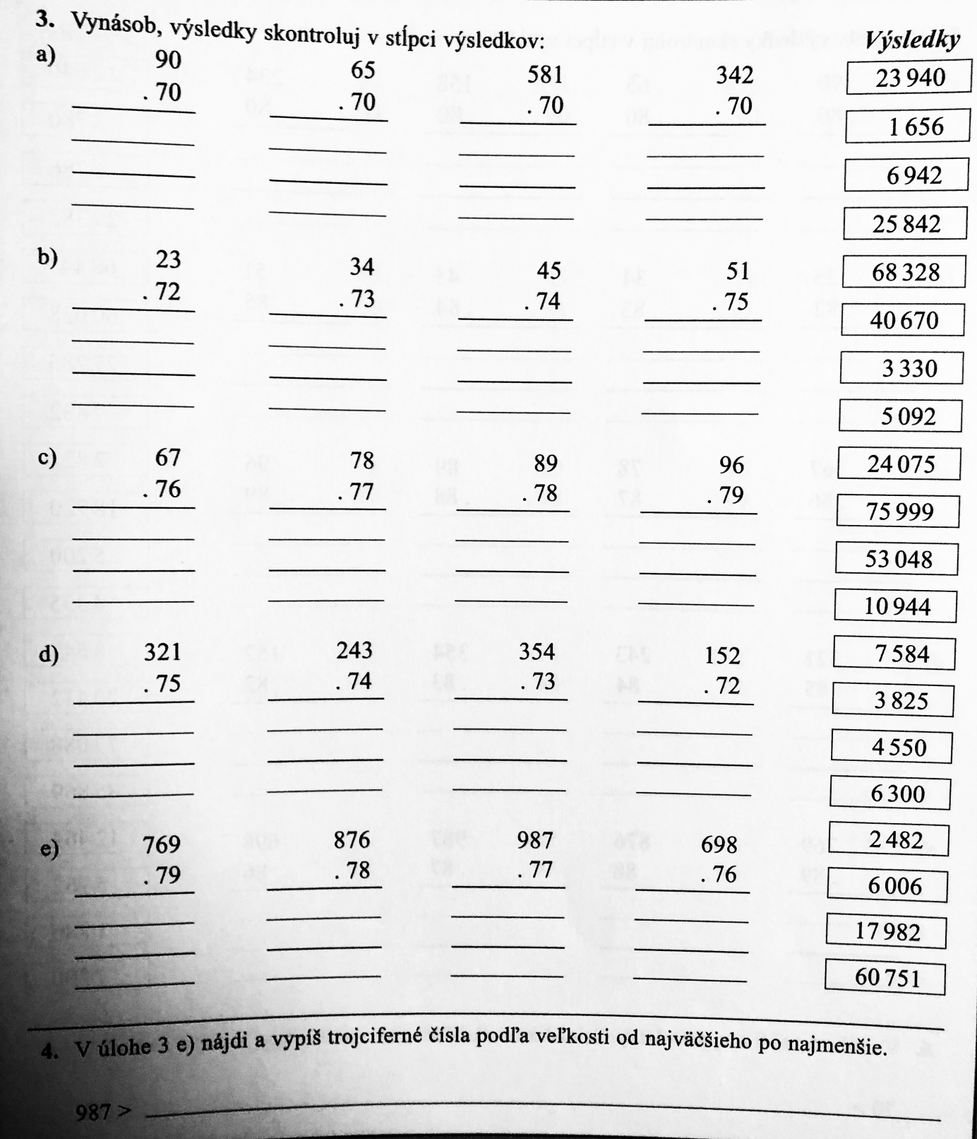
Matematika - vypočítaj

Slovenský jazyk - vypracuj pracovný list
